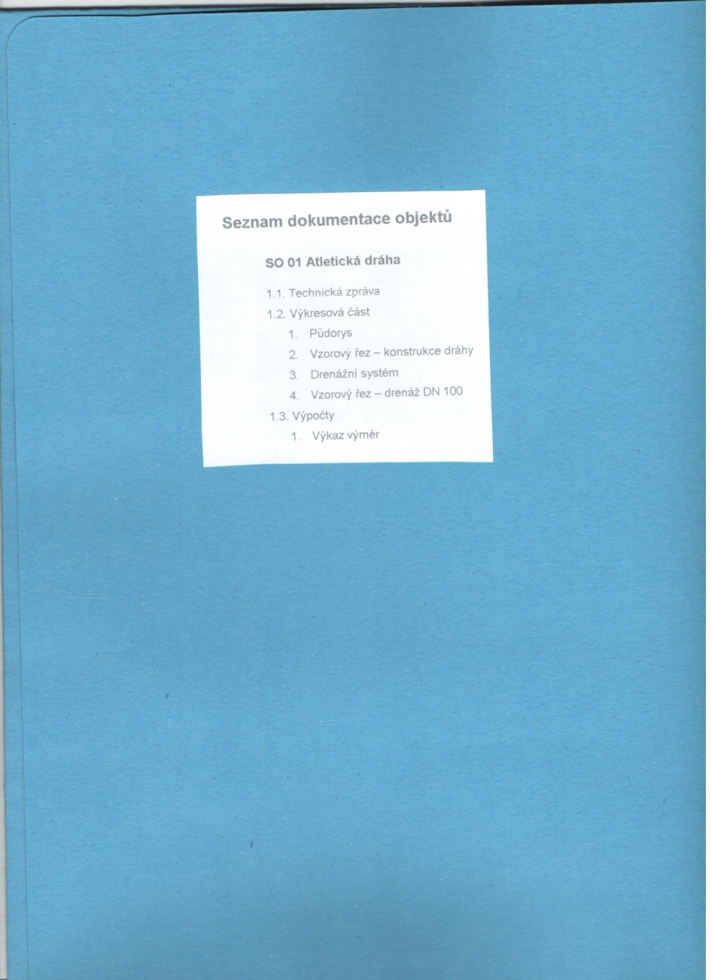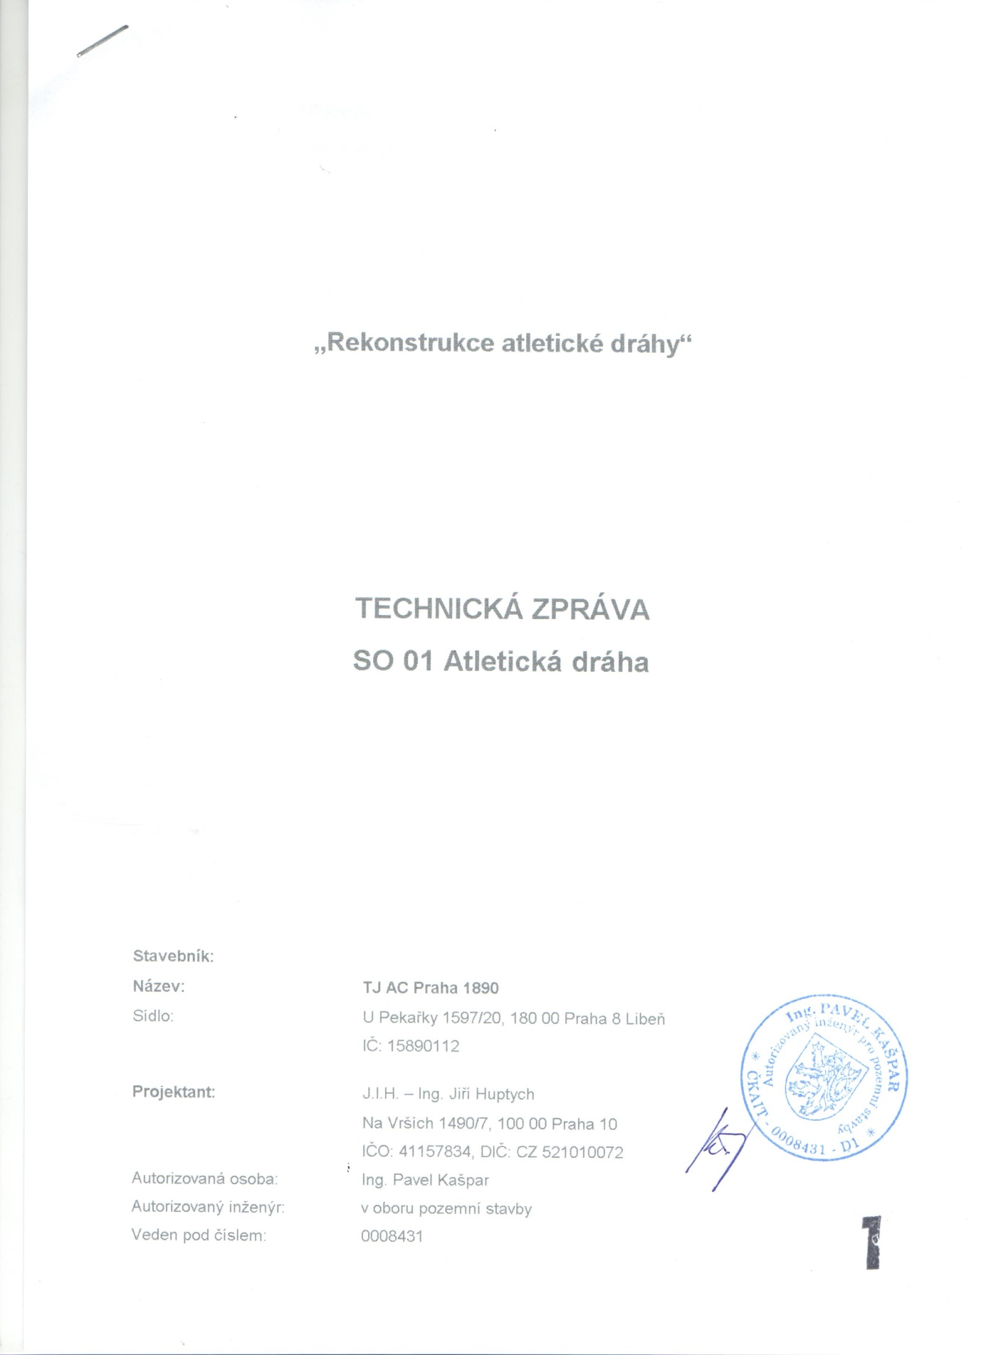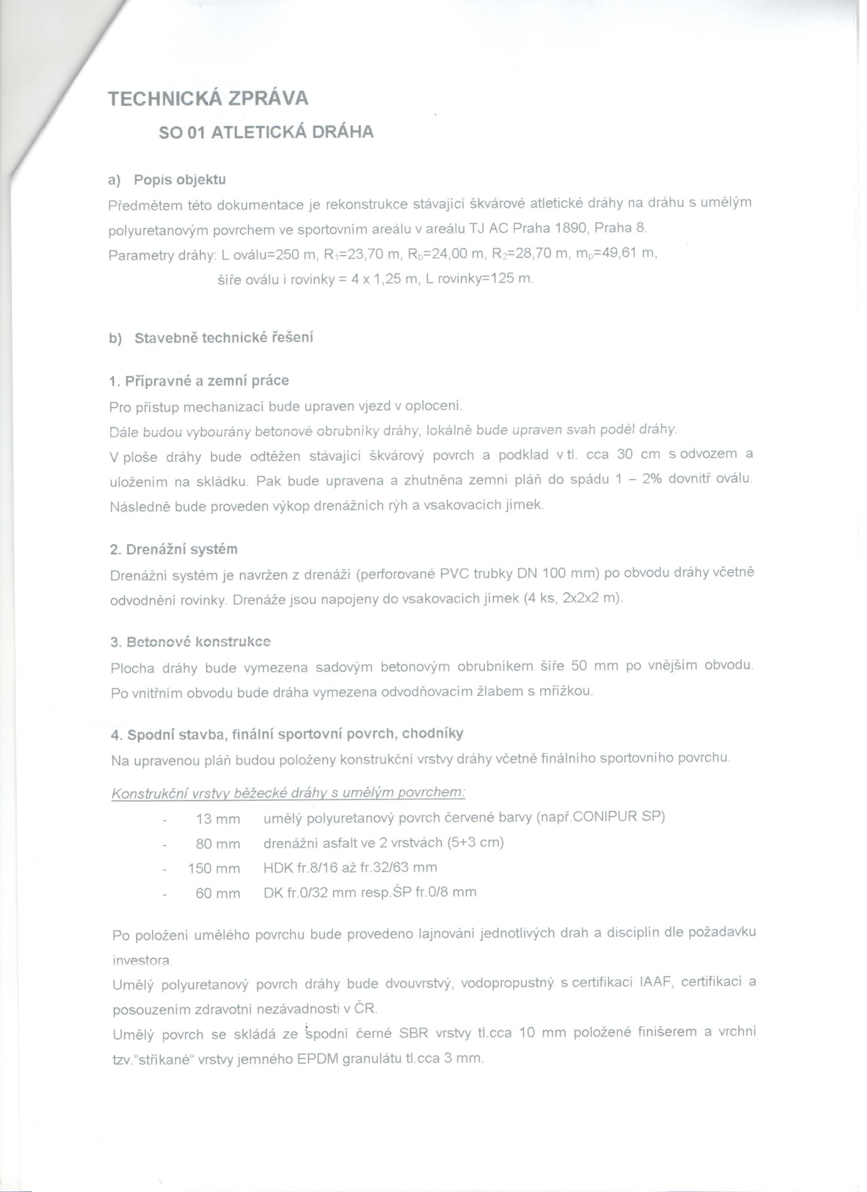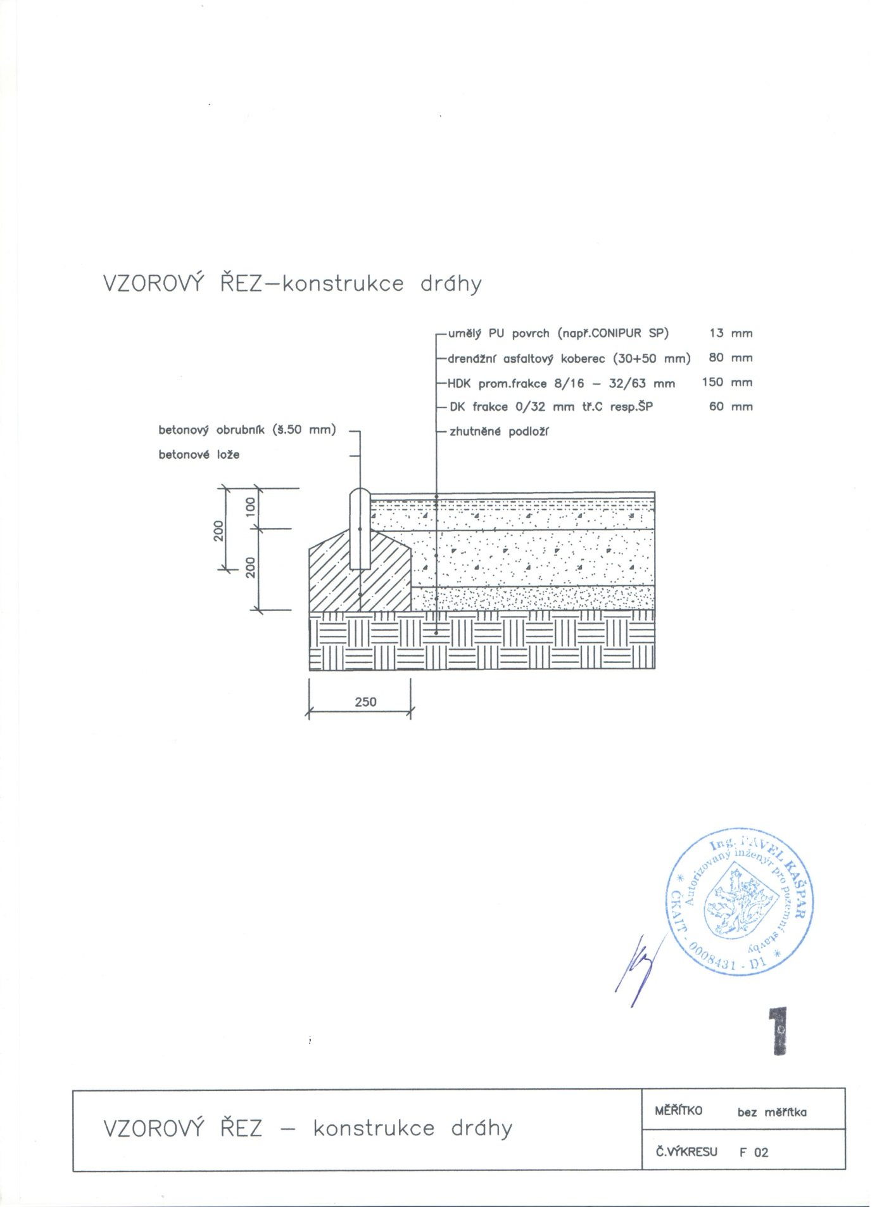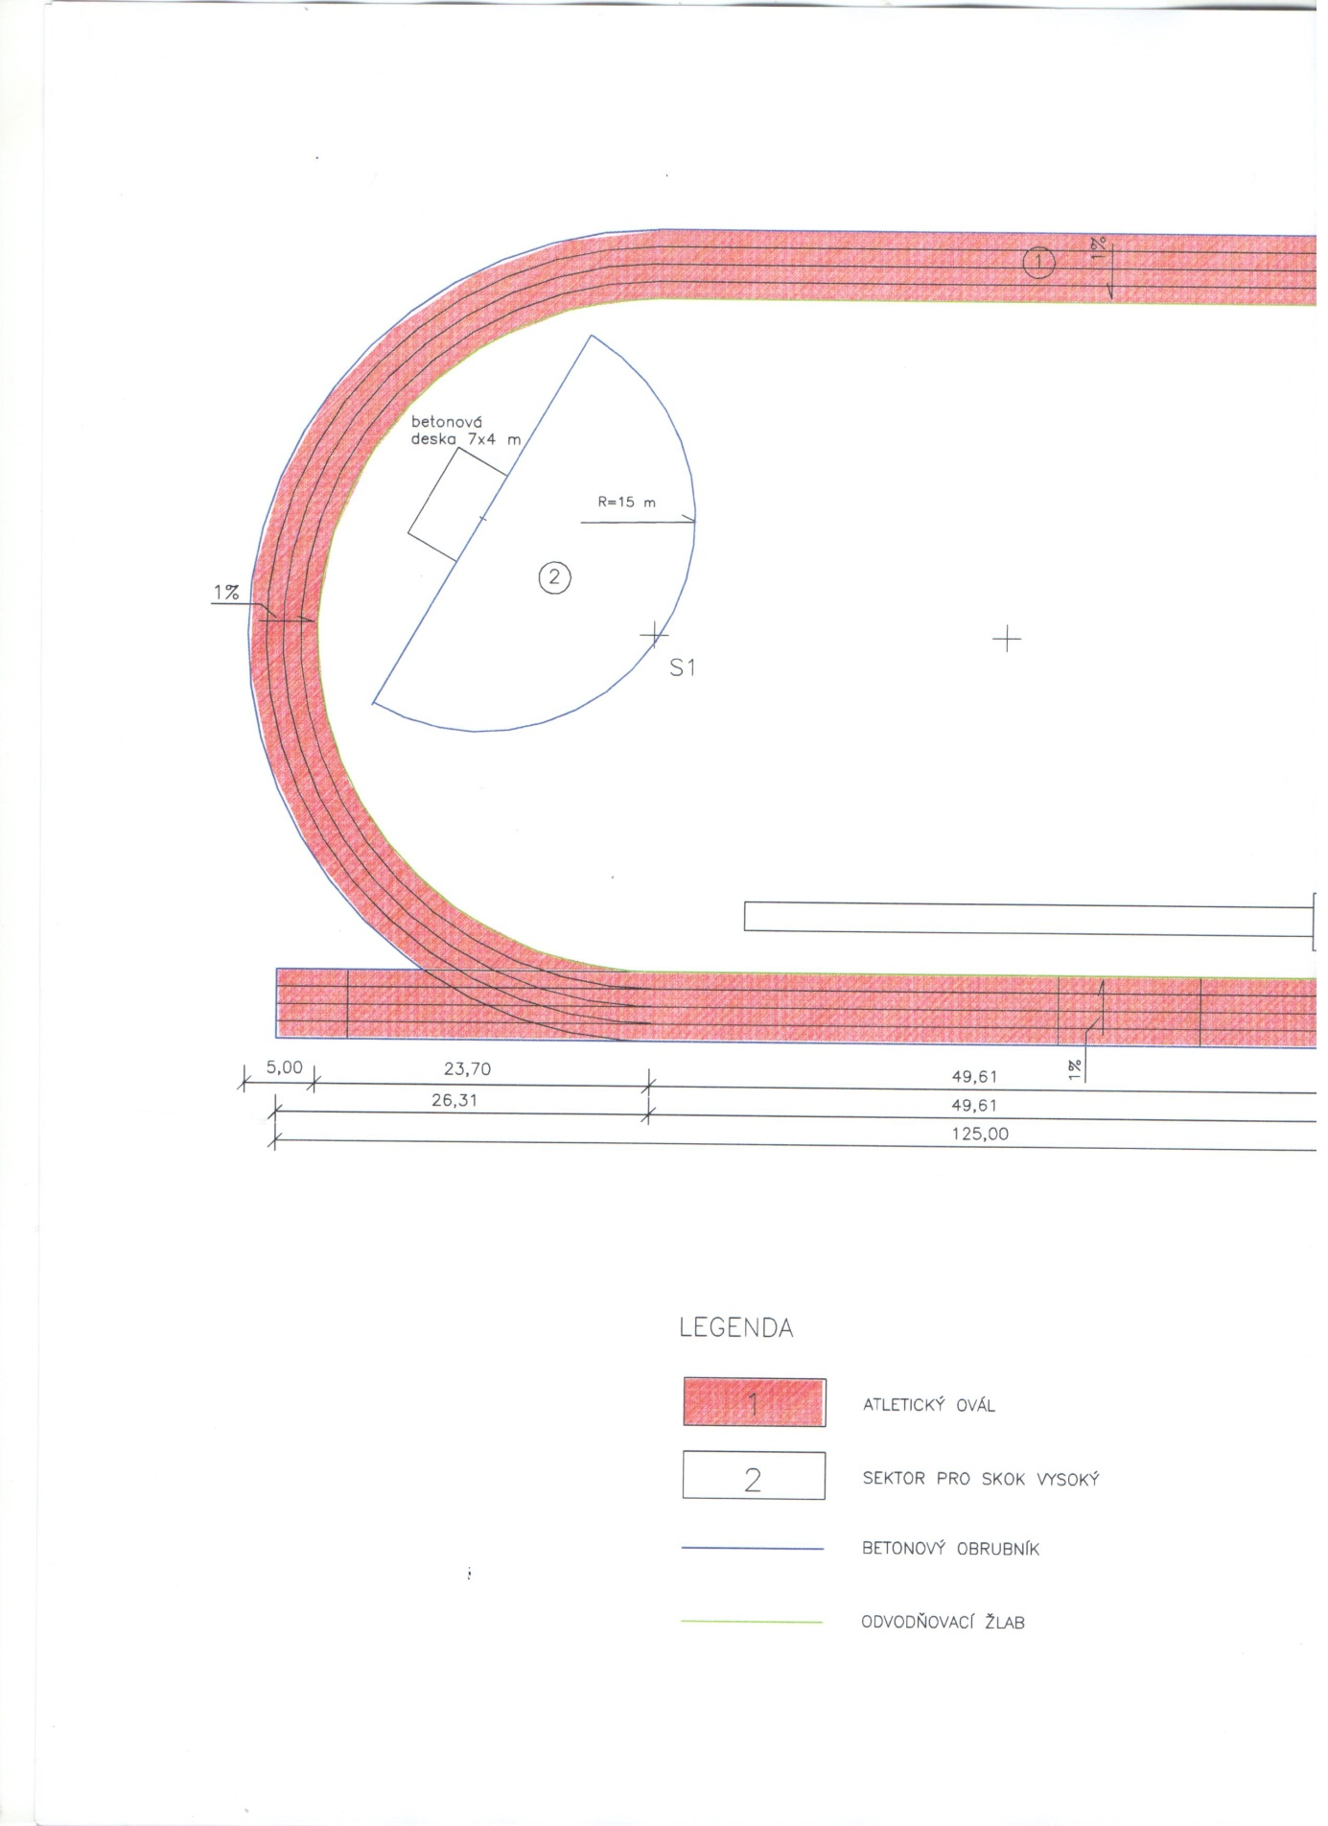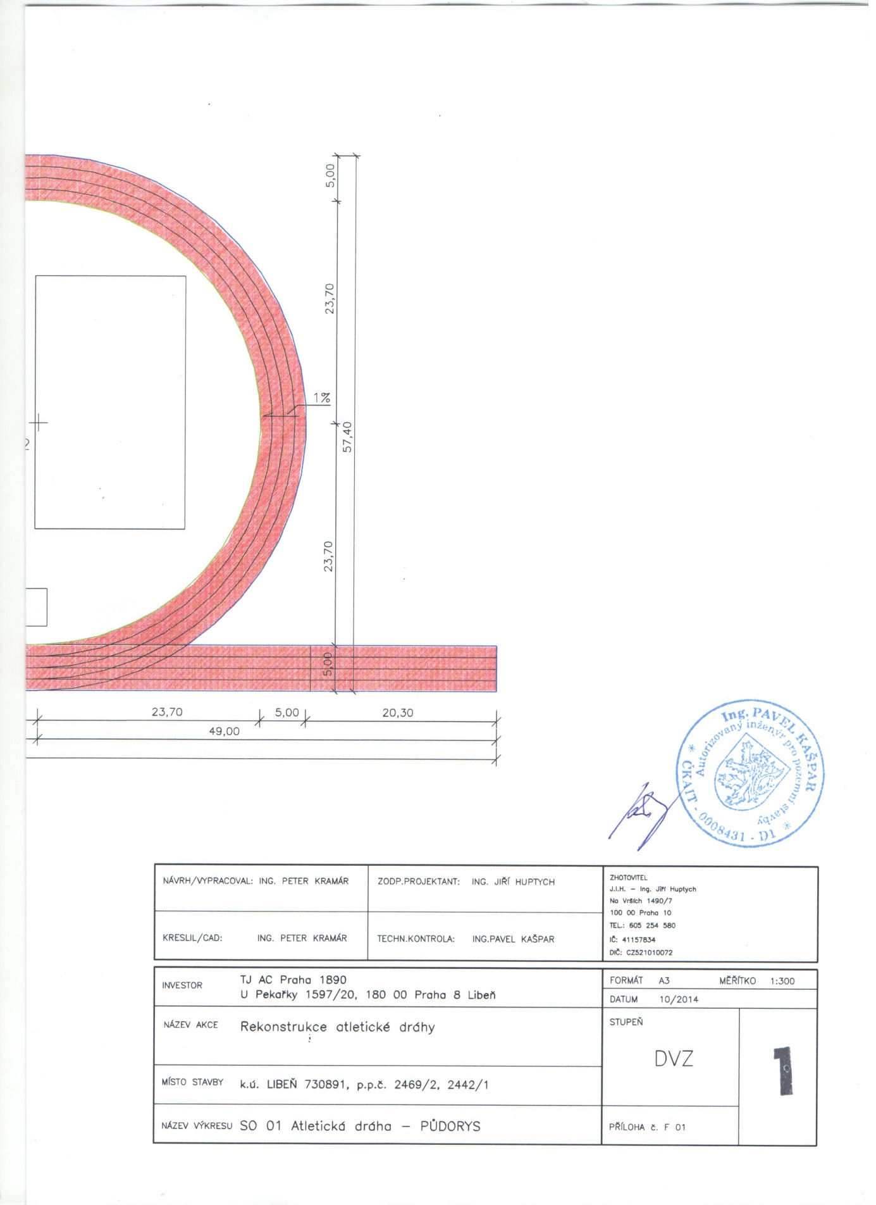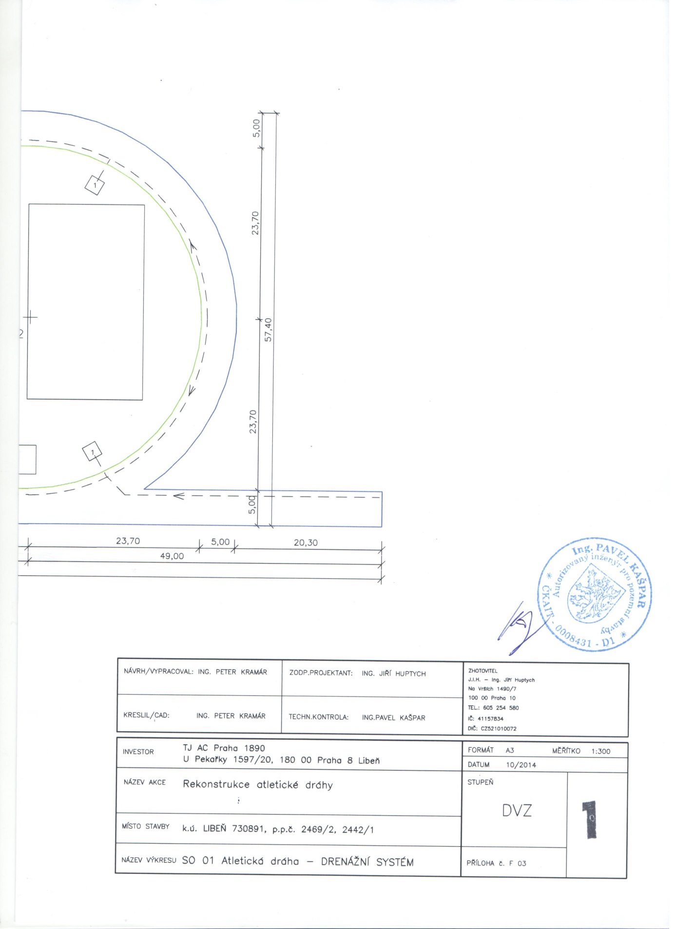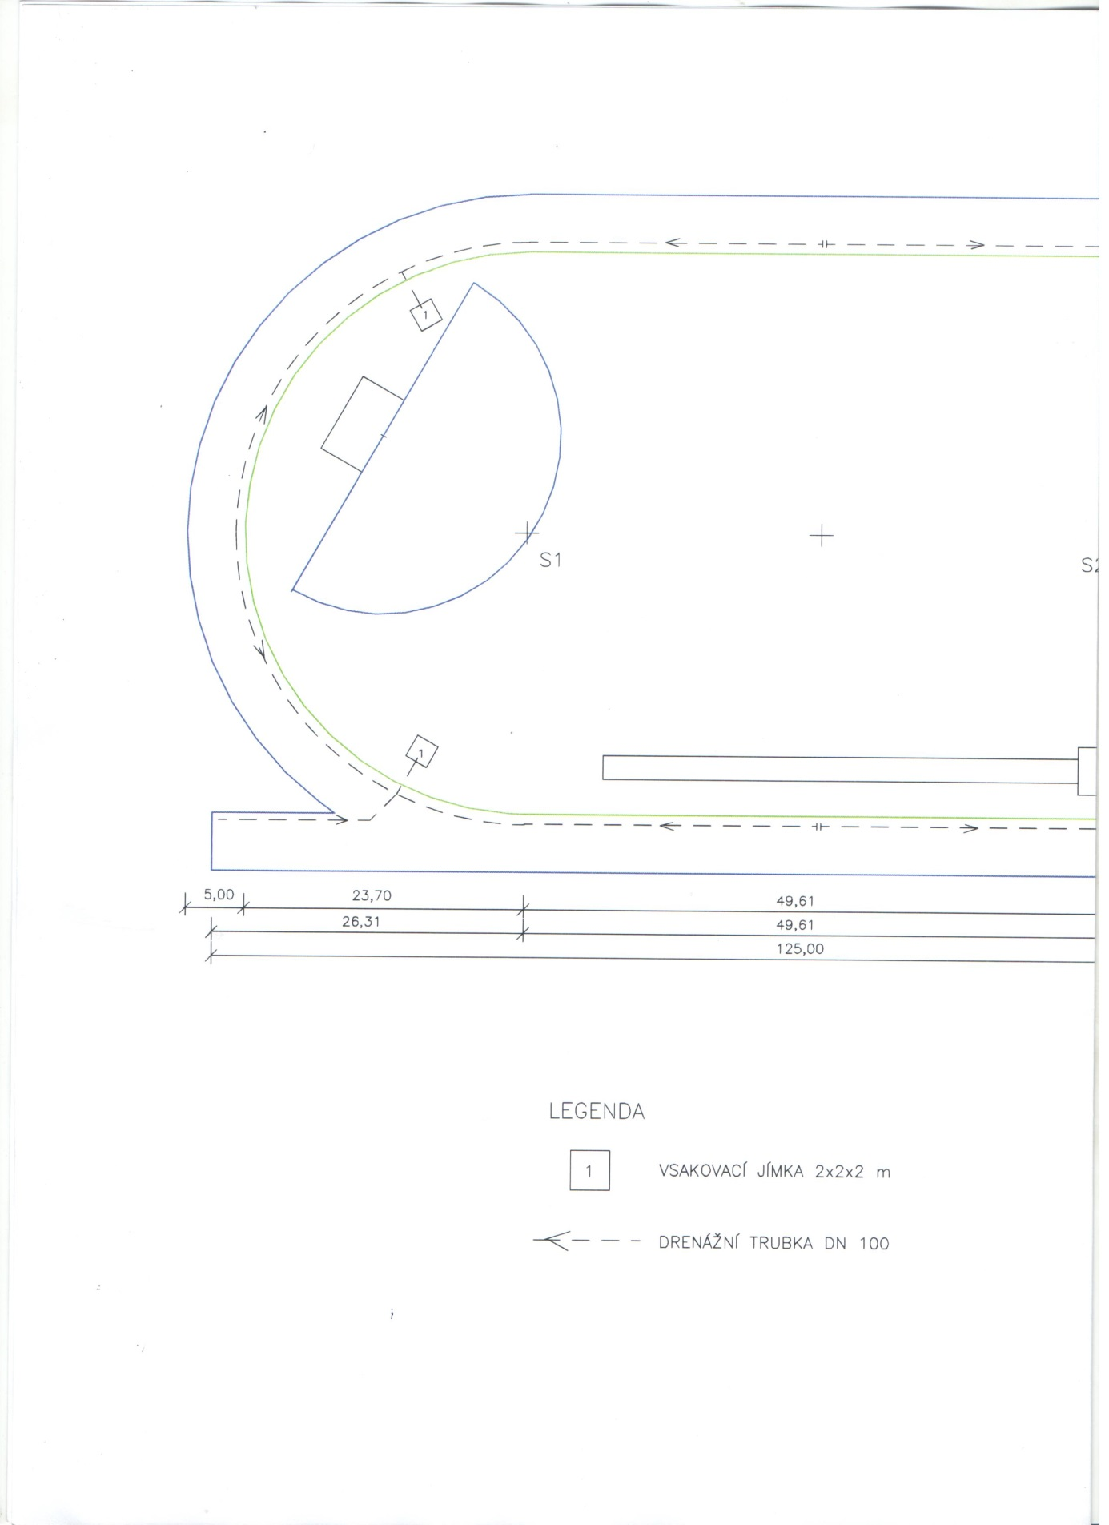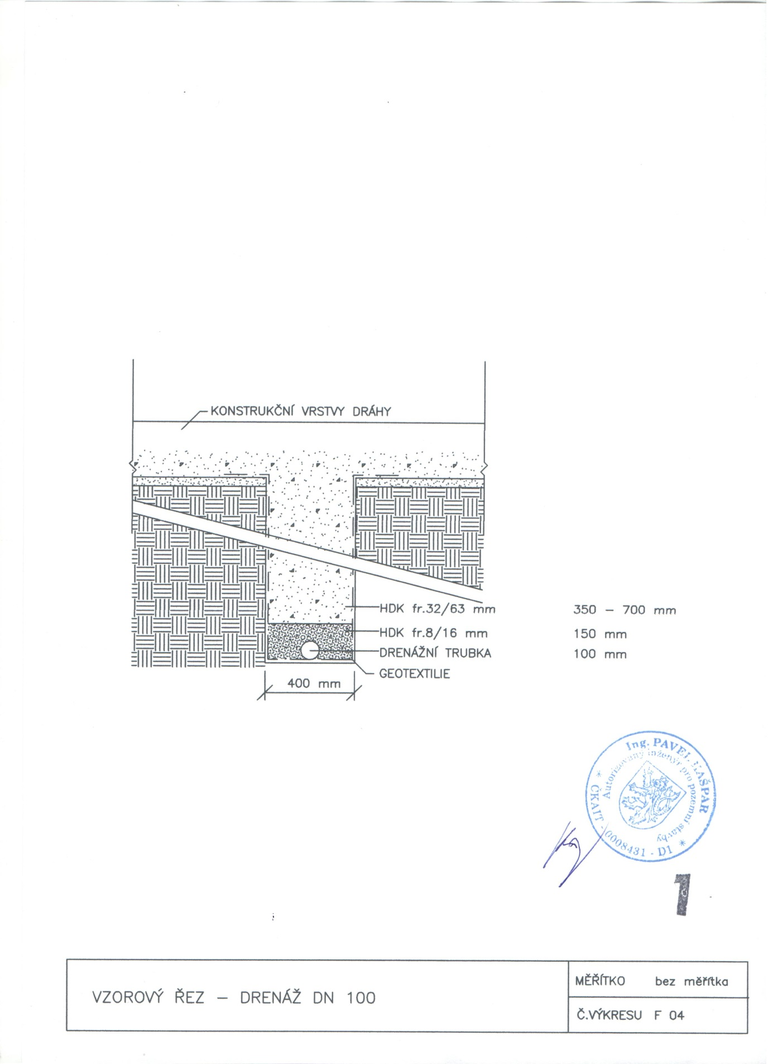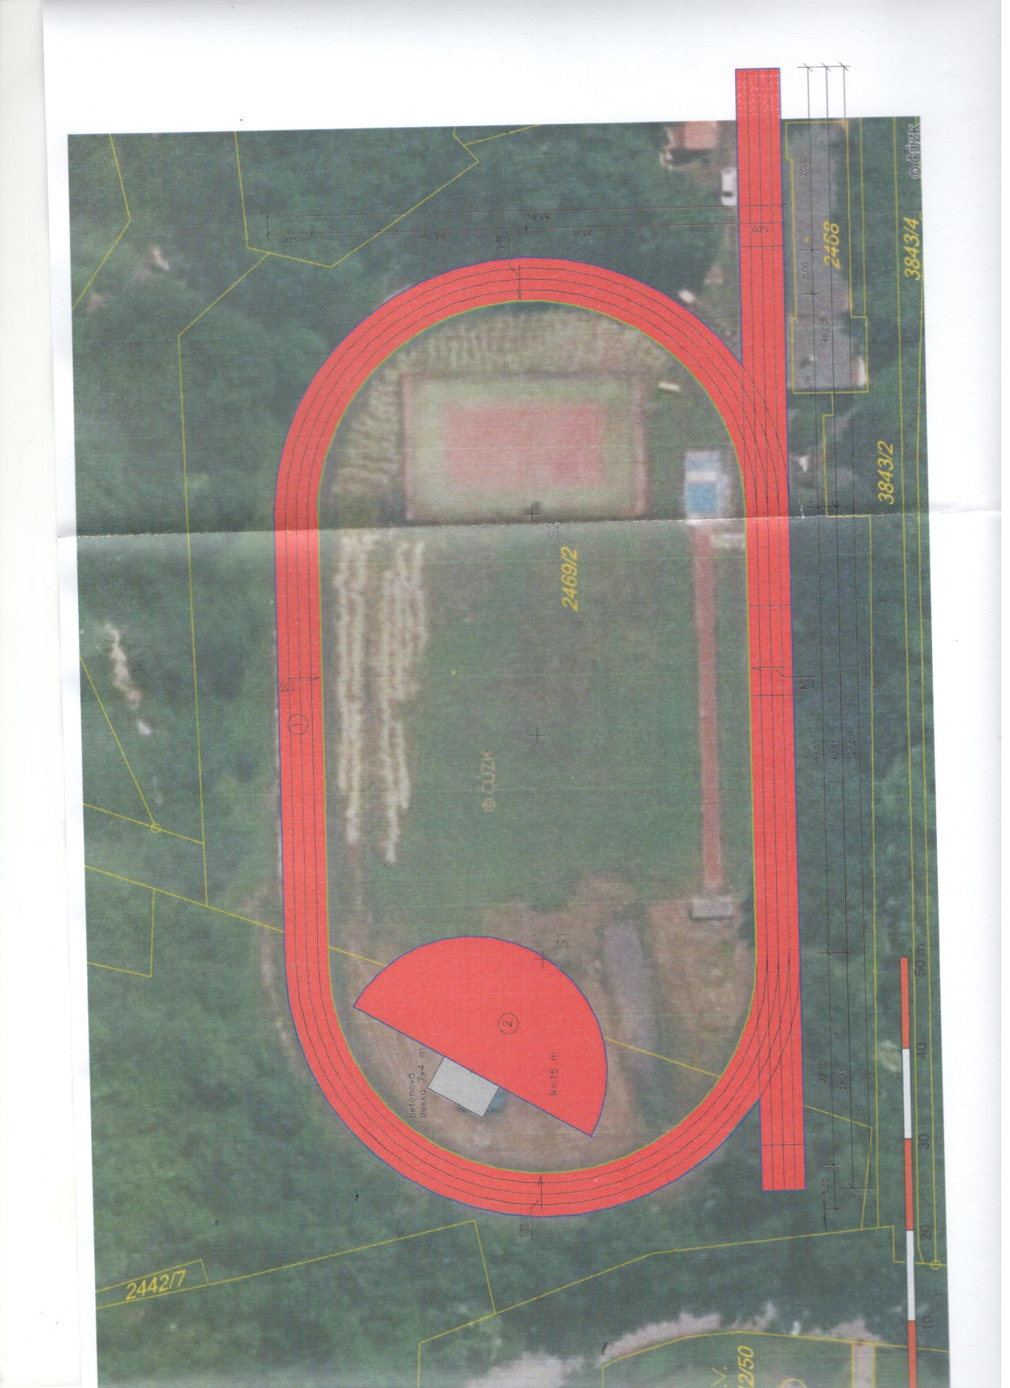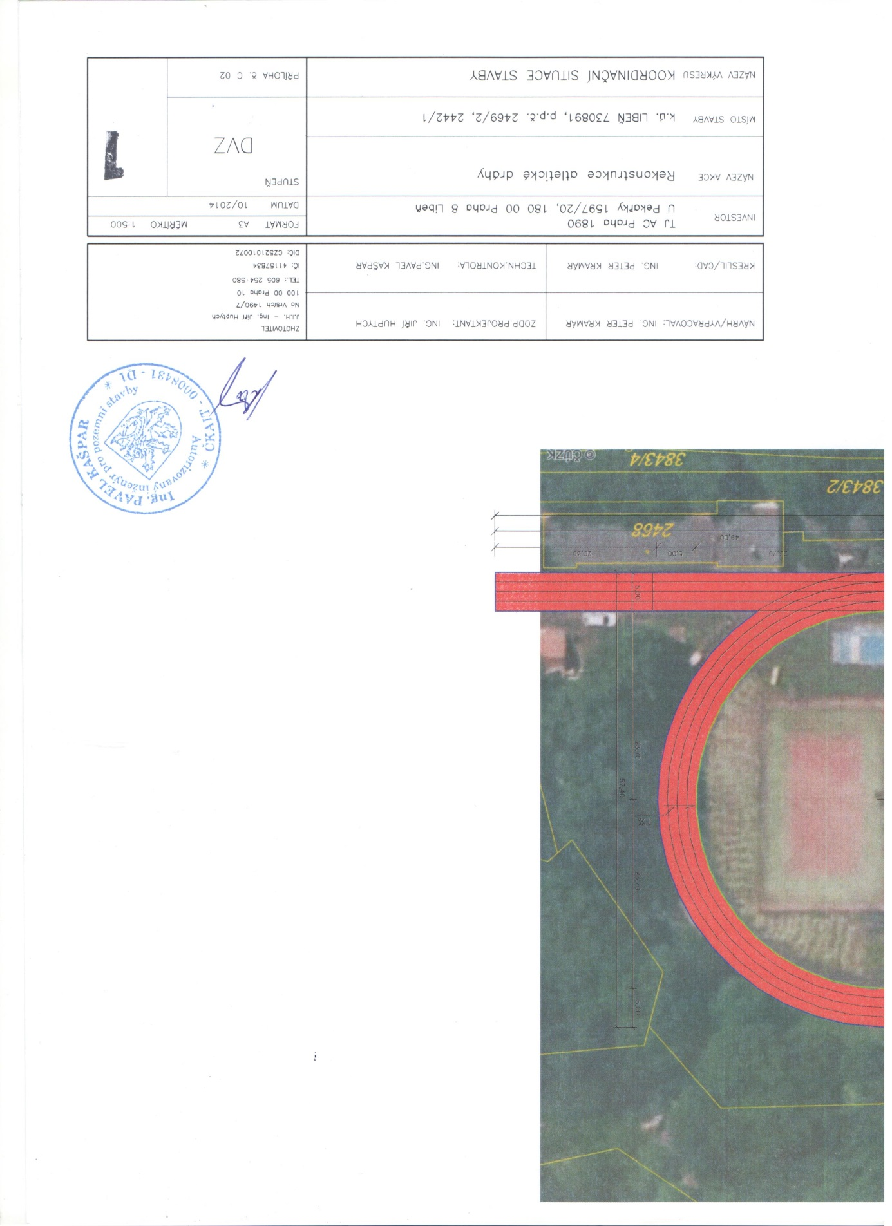
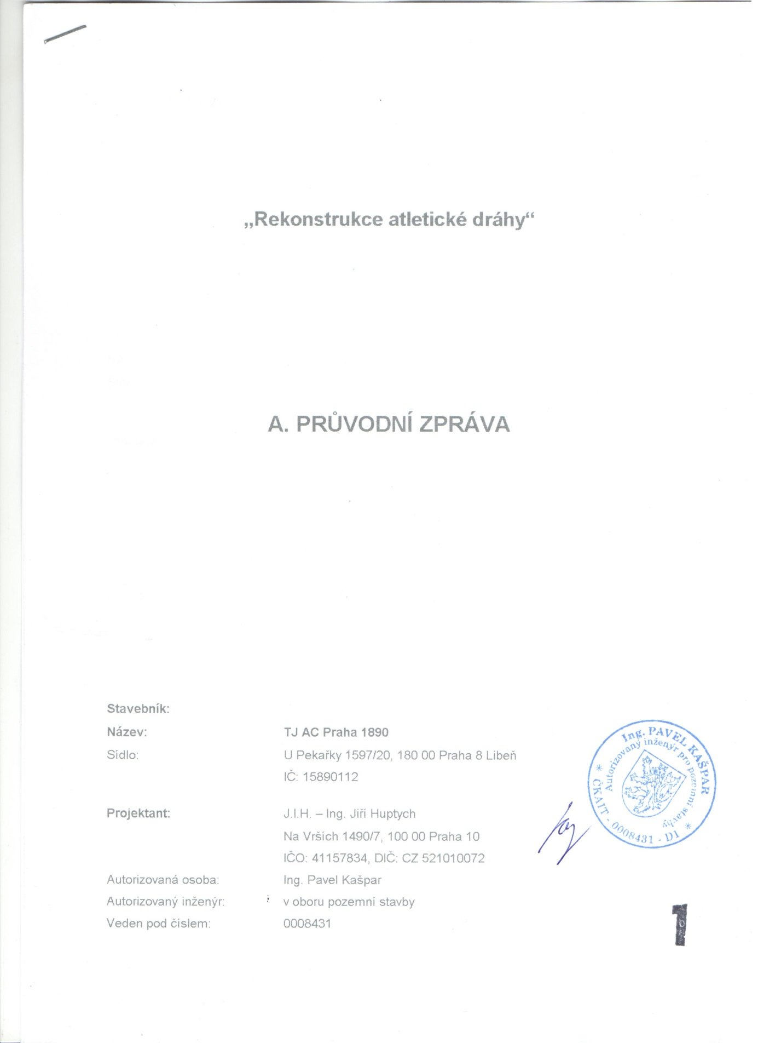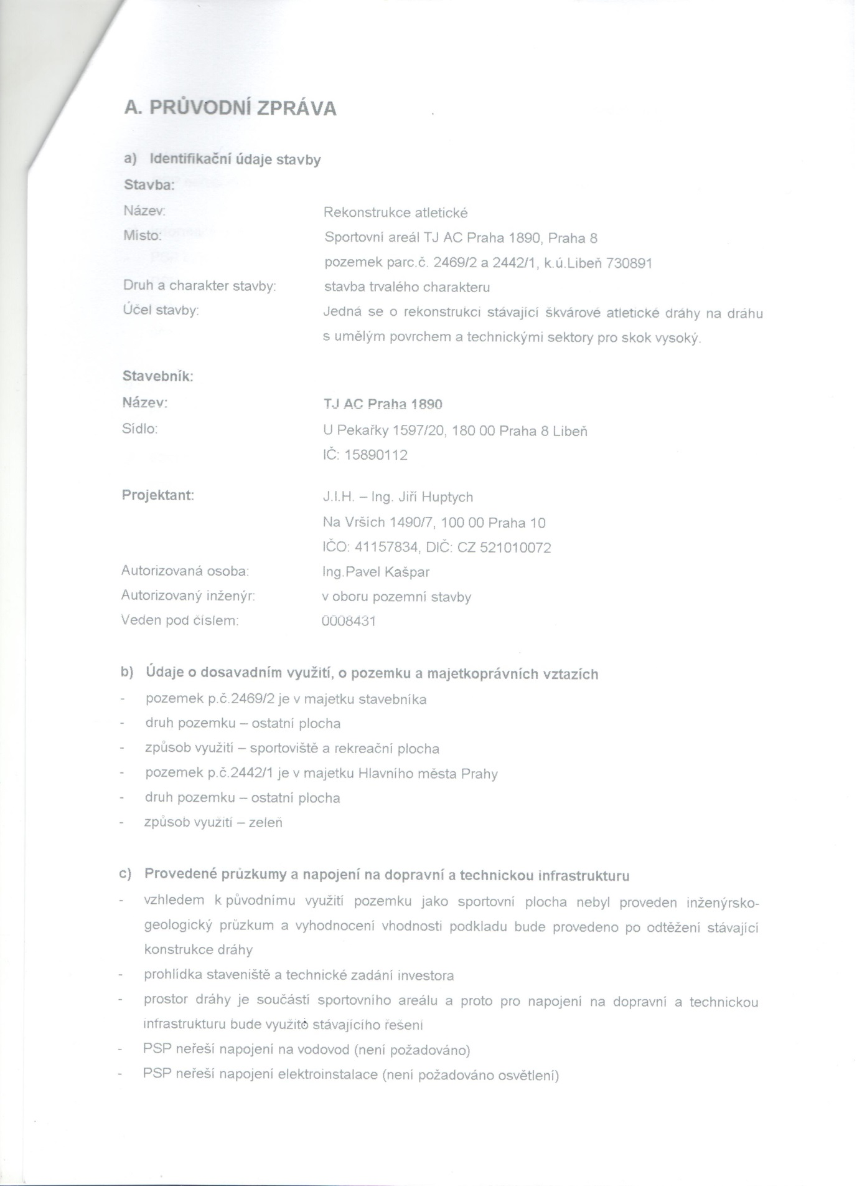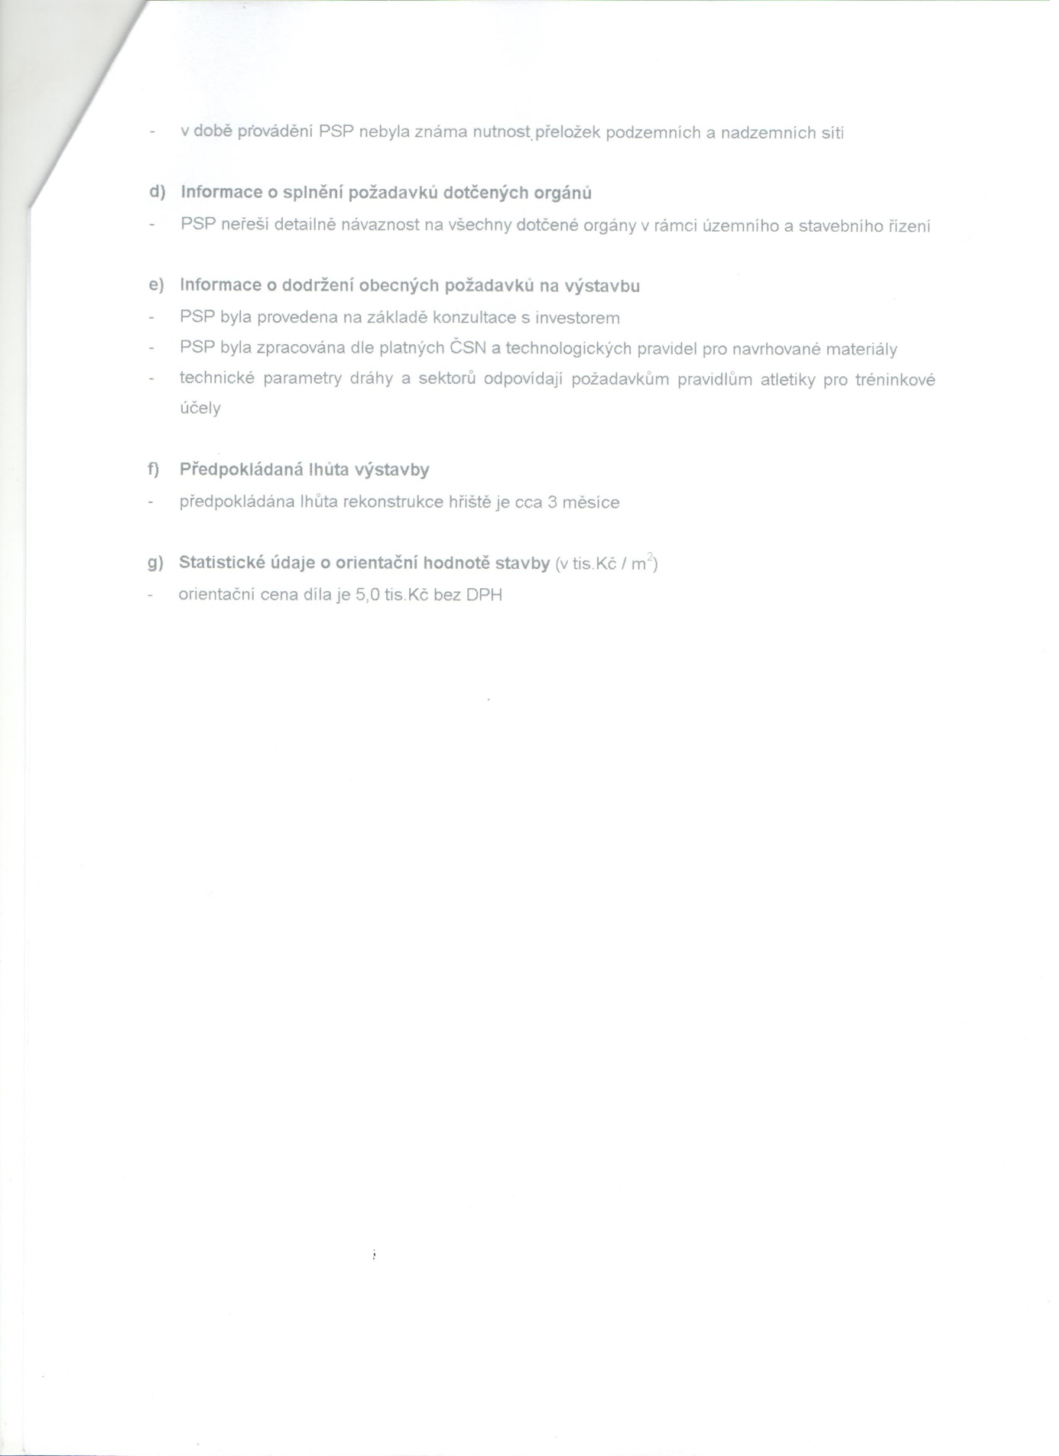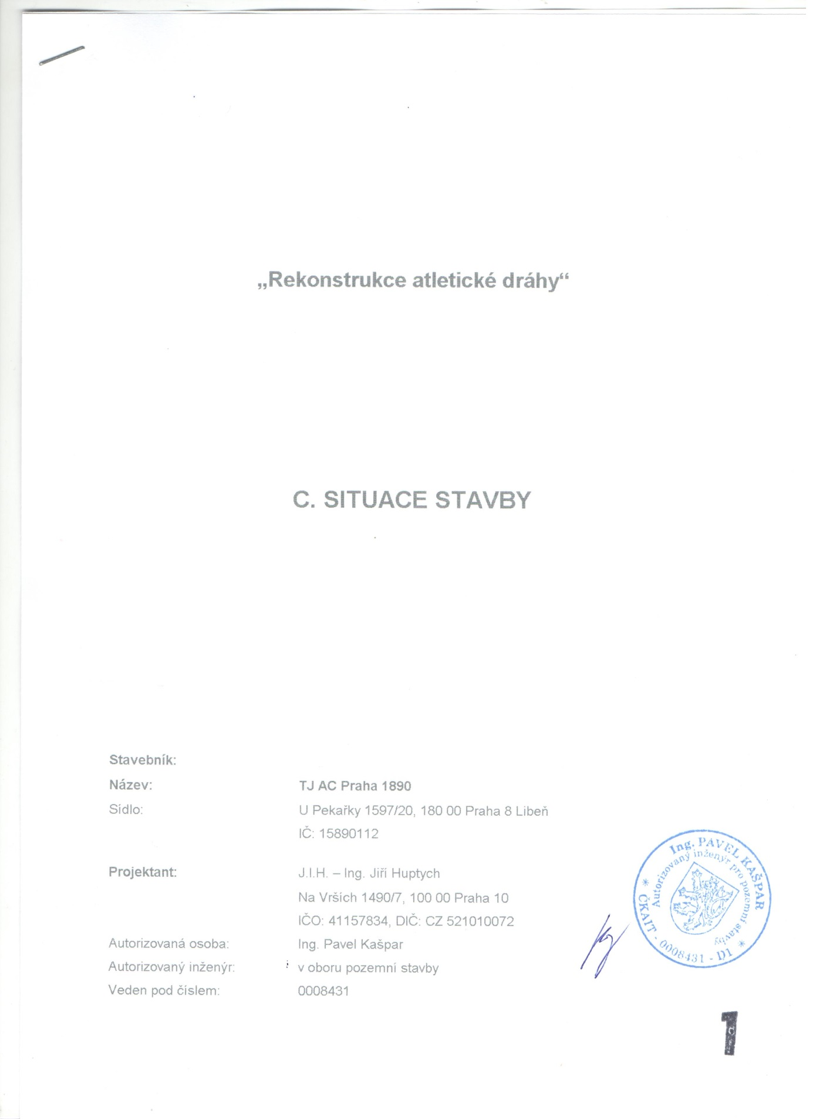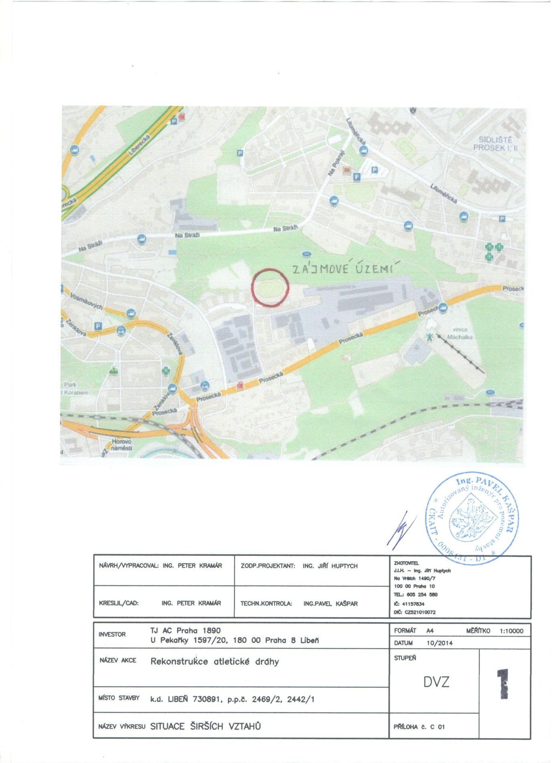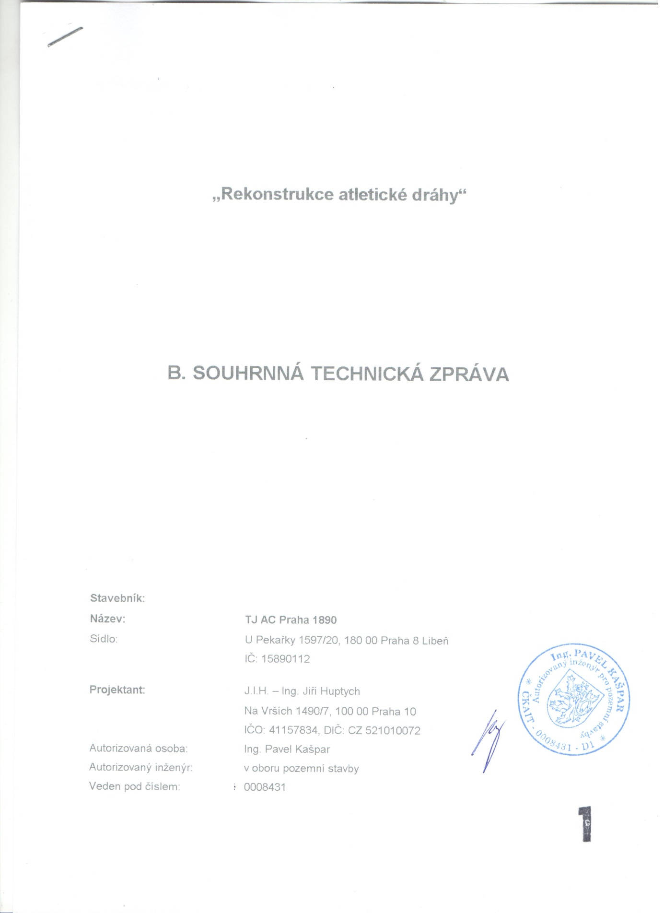
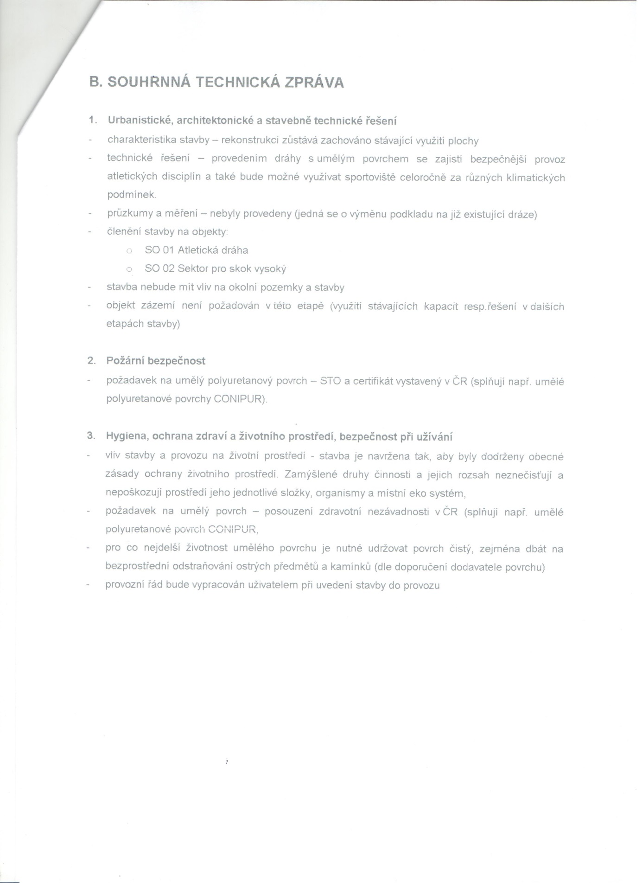

 | FINANČNÍ PROPOČET: |  |  | Rekonstrukce atletické dráhy, AC Praha 1890
 | Atletrická dráha |  |  |  |  |  |  | počet drah rovinky
 |  |  |  |  |  |  |  | 4
 | m | m | m | m | m |  | m | m | m2
 | délka dráhy | mezipříma | Rb | R1 | R2 | počet drah | š.dráhy | rovinka | plocha
 | 250,0 | 49,61 | 24,00 | 23,70 | 28,70 | 4 | 1,25 | 125,0 | 1 696,0
1 | Přípravné a bourací práce (svah, obrubníky, …) |  |  |  |  | 1,0 | kpl | 115 000 | 115 000,00 Kč
2 | Zemní práce, drenáže
 | popis prací |  |  |  |  | množství | m.j. | Kč/m.j. | celkem
- | Odkopávky - dráha tl.do 30 cm; odvoz a ulož.na skádku |  |  |  |  | 1 696,0 | m2 | 145 | 245 920,00 Kč
- | Výkop rýh pro drenáže vč.odvozu a uložení na skládku |  |  |  |  | 104,0 | m3 | 590 | 61 360,00 Kč
- | Výkop vsakovací jámy vč.zásypu propustným materiálem |  |  |  |  | 4,0 | ks | 19 000 | 76 000,00 Kč
- | Provedení drenáží vč.zásypu a zaústění do vsakovací jámy |  |  |  |  | 345,0 | bm | 327 | 112 815,00 Kč
- | Úprava pláně se zhutněním |  |  |  |  | 1 696,0 | m2 | 12 | 20 352,00 Kč
2 | Zemní práce, drenáže |  |  |  |  |  |  |  | 516 447,00 Kč
3 | Podkladní vrstvy s pružnou podložkou
- | Položení filtrační štěrkopísk.vrstvy tl.6 cm vč.zhutnění |  |  |  |  | 1 696,0 | m2 | 60 | 101 760,00 Kč
- | Položení nosné štěrkové vrstvy tl.15 cm vč.zhutnění |  |  |  |  | 1 696,0 | m2 | 165 | 279 840,00 Kč
- | Položení drenážního asfaltu tl. 8 (5+3) cm |  |  |  |  | 1 696,0 | m2 | 480 | 814 080,00 Kč
3 | Podkladní vrstvy s pružnou podložkou |  |  |  |  |  |  |  | 1 195 680,00 Kč
 |  |  |  |  |  |  |  |  | 1 195 680,00 Kč
4 | Ostatní práce
- | D+M bet.sadového obrubníku do bet.lože - dráha+dálka |  |  |  |  | 505,0 | bm | 305 | 154 025,00 Kč
- | D+M odvodň.žlabu s mřížkou do bet.lože - dráha |  |  |  |  | 250,0 | bm | 670 | 167 500,00 Kč
- | Zpevněné plochy ze zámkové dlažby |  |  |  |  | 100,0 | m2 | 945 | 94 500,00 Kč
- | Terénní úpravy (podél dráhy) |  |  |  |  | 1,0 | kpl | 15 000 | 15 000,00 Kč
4 | Ostatní práce |  |  |  |  |  |  |  | 431 025,00 Kč
5 | Umělý povrch CONIPUR SP tl.13 mm |  |  |  |  | 1 696,0 | m2 | 640 | 1 085 440,00 Kč
6 | Lajnování |  |  |  |  | 1,0 | kpl | 45 000 | 45 000,00 Kč
 | REKAPITULACE
1 | Přípravné a bourací práce (svah, obrubníky, …) |  |  |  |  |  |  |  | 115 000,00 Kč
2 | Zemní práce, drenáže |  |  |  |  |  |  |  | 516 447,00 Kč
3 | Podkladní vrstvy s pružnou podložkou |  |  |  |  |  |  |  | 1 195 680,00 Kč
4 | Ostatní práce |  |  |  |  |  |  |  | 431 025,00 Kč
5 | Umělý povrch CONIPUR SP tl.13 mm |  |  |  |  |  |  |  | 1 085 440,00 Kč
6 | Lajnování |  |  |  |  |  |  |  | 45 000,00 Kč
 | Celkem bez DPH |  |  |  |  |  |  |  | 3 388 592,00 Kč
 | DPH 21% |  |  |  |  |  |  |  | 711 604,30 Kč
 | Celkem včetně DPH |  |  |  |  |  |  |  | 4 100 196,30 Kč

